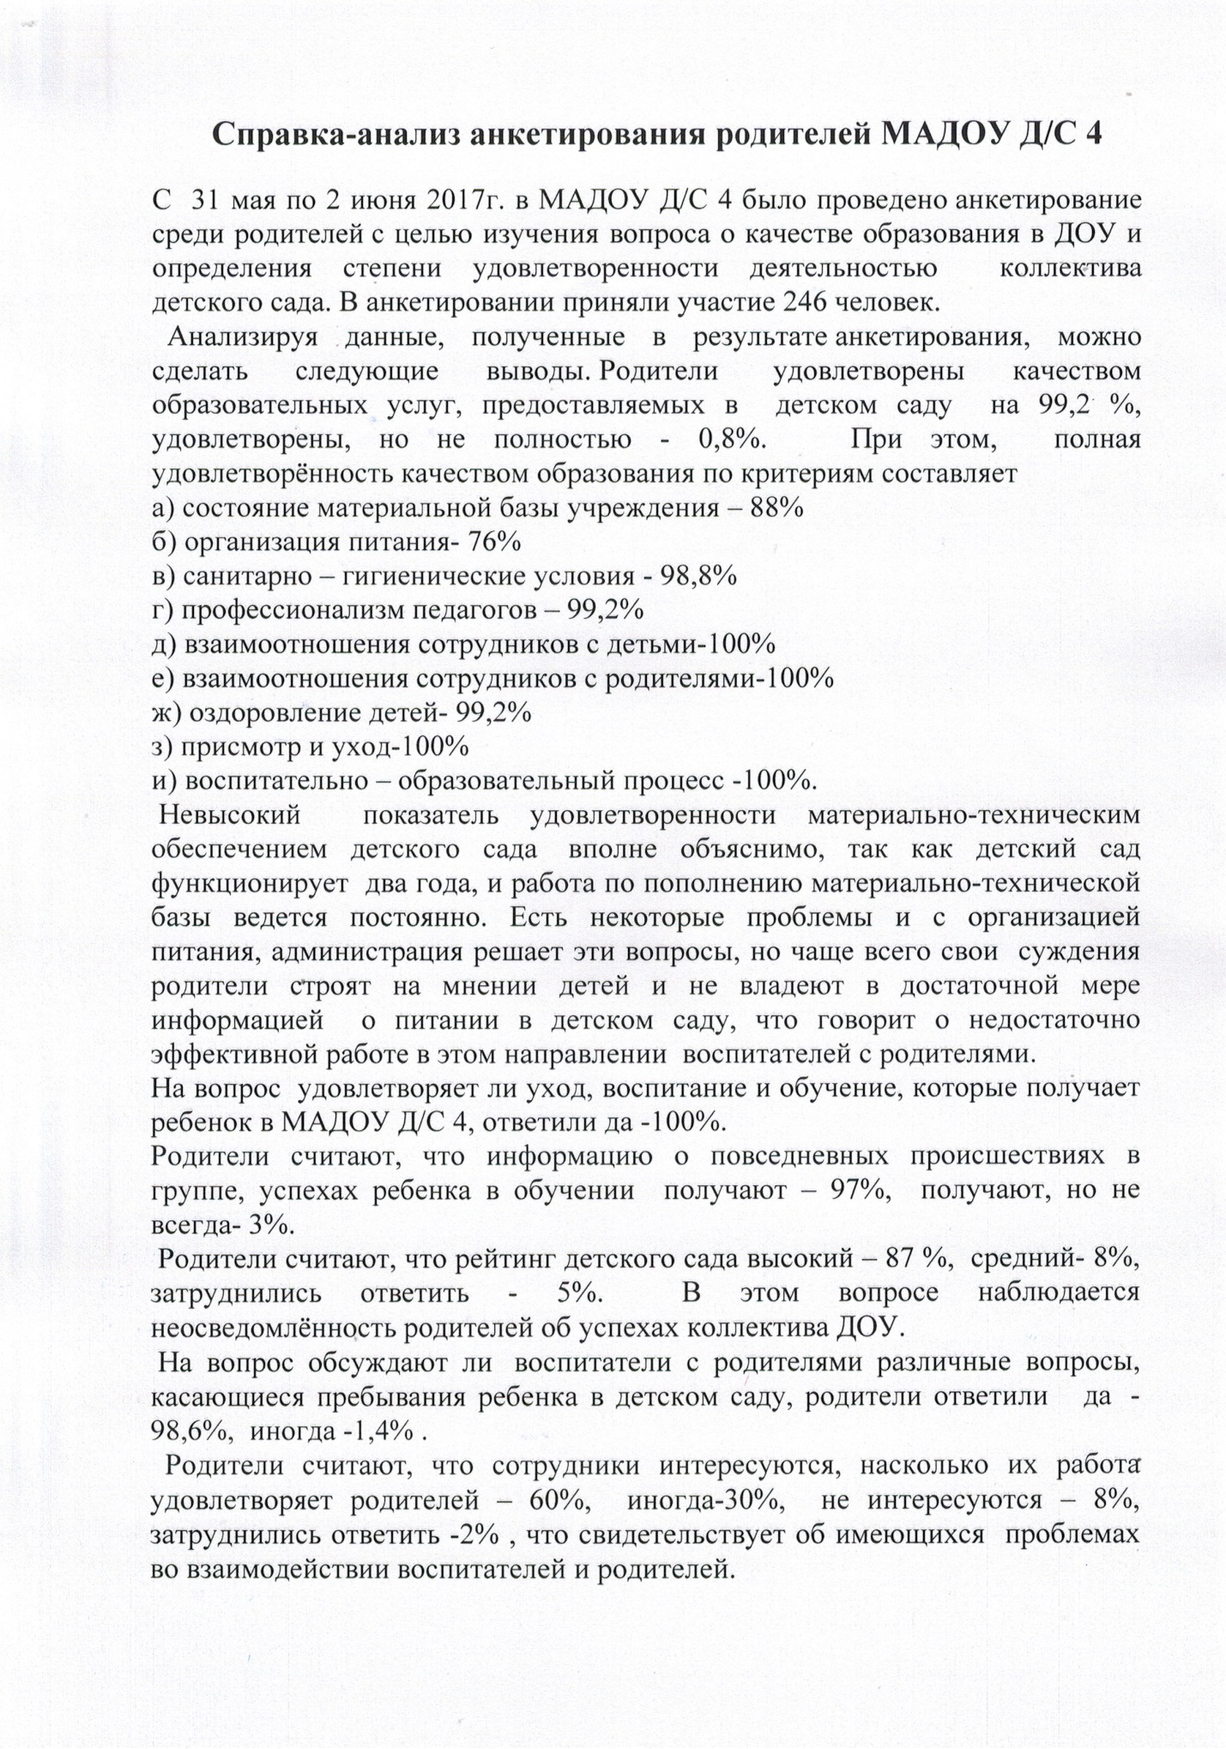 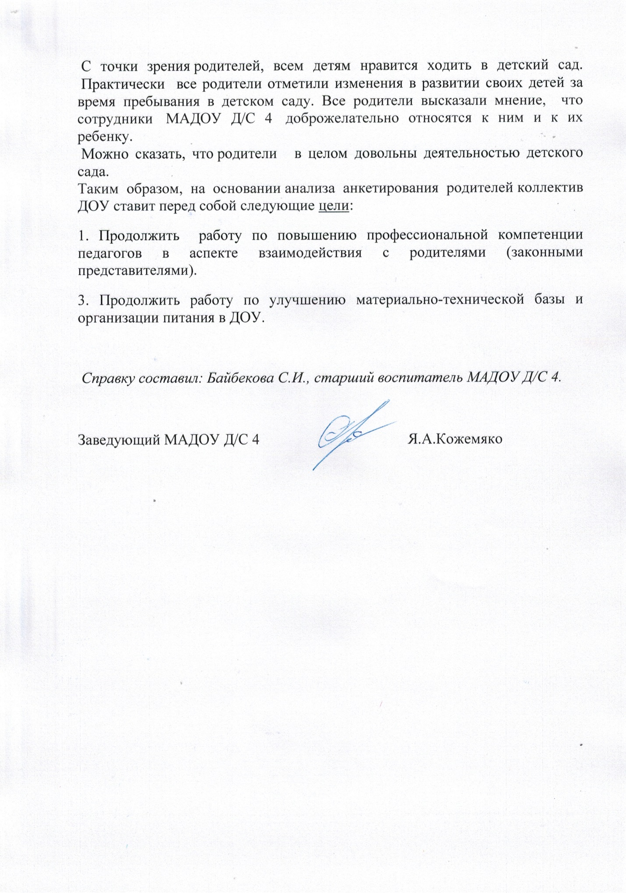

**Уважаемые родители!**

*Просим  вас  помочь  нам  в  изучении  вопроса  о  качестве  образования МАДОУ Д/С4.  Заполните,  пожалуйста,  предлагаемую  анкету.*

**Ответьте на вопрос, подчеркнув нужный ответ:**

**1. Удовлетворяет ли вас качество образовательных услуг предоставляемых  МБДОУ Д/С4?**

а) Да                                                                                                 б) Удовлетворяет, но не полностью

в) Не удовлетворяет                                                                         г) Затрудняюсь ответить

**2. Каков, на Ваш взгляд, рейтинг МАДОУ Д/С4****в городе:**

а)  низкий                                                                                         б)  средний

      в)  высокий                                                                                       г)  затрудняюсь ответить

**3. Вы получаете информацию от сотрудников детского сада:**

а)  о целях и задачах дошкольного учреждения в области обучения и воспитания Вашего    ребенка

б)  о режиме работы дошкольного учреждения

в) об организации питания

г)  не получаю информацию

д) получаю недостаточно  информации

е) другое (укажите)________________________________________________

**4. В какой степени Вы удовлетворены качеством дошкольного образования детей по следующим критериям?  (поставьте  «+» если полностью удовлетворены,  «- » если  не удовлетворены и «+ -» если  частично удовлетворены.)**

а) состояние материальной базы учреждения

б) организация питания

в) санитарно – гигиенические условия

г) профессионализмом педагогов

д) взаимоотношения сотрудников с детьми

е) взаимоотношения сотрудников с родителями

ж) оздоровление детей

з) присмотр и уход

и) воспитательно – образовательный процесс

**5. Вас лично удовлетворяет уход, воспитание и обучение, которые получает ребенок в МАДОУ Д/С4?**

а) Да                                                                                                   б) Удовлетворяет, но не полностью

в) Не удовлетворяет                                                                         г) Затрудняюсь ответить

**6. Интересуются, ли сотрудники детского сада насколько их работа удовлетворяет родителей?**

а) да, всегда интересуются                                                           б) иногда

в) нет, не интересуются                                                                   г) затрудняюсь ответить

**7. Вас устраивает стиль общения воспитателей группы с вашим ребенком?**

а) Да                                                                                                 б) Нет

**8. Получаете ли Вы  информацию о повседневных происшествиях в группе, успехах ребенка в обучении и т.п.?**

а) получаю                                                                     б) получаю, но не всегда

в) не получаю                                                                г) затрудняюсь ответить

**9. Вы замечаете изменения в развитии  ребенка за время пребывания в детском саду?**

а) Да                                    б) Нет в) Не знаю

**10. Нравиться ли вашему ребенку посещать детский сад, группу?**

а) Да                              б) Нет в) Не знаю

**11. Обсуждают ли  воспитатели с родителями различные вопросы, касающиеся пребывания ребенка в детском саду?**

а) да                  б) нет в) иногда                г) затрудняюсь ответить

**12. Вы лично чувствуете, что сотрудники  МАДОУ Д/С4****доброжелательно относятся к Вам и к Вашему ребенку?**

а) да               б) нет в) иногда                    г) затрудняюсь ответить

**13. Ваши комментарии о качестве работы МАДОУ Д/С4****и предложения по его совершенствованию:**

________________________________________________________________________________________________________________________________________________________________________________ ________________________________________________________________________________________________________________________________________________________________________________________________________________________________________________________________________________________________________________________________________________________________________________________________________________________________________________________________________________________________________________________________________________

**Спасибо за сотрудничество!**